人防工程质量监督手续办理（可以与施工许可证合并办理）

基本信息

事项名称：人防工程质量监督手续办理（可以与施工许可证合并办理）

事项类型：其他行政权力

基本编码：001080005000

业务办理项编码：11320100012947875Q300108000500001

行使层级：市级

办理形式：网上办理,快递申请

到办事现场次数：0

特别程序：无

中介服务：无

部门信息

实施主体：南京市国防动员办公室

实施主体编码：11320100012947875Q

窗口办理

是否进驻政务大厅：是

办理地点：江苏省南京市江东中路265号A137窗口

办理时间：工作日上午9：00—11：30、下午14:00—17:30，法定节假日除外

受理标准

服务对象：企业法人,事业法人,行政机关,其他组织

受理条件：人防工程施工前

办理材料

| **序号** | **材料名称** | **来源渠道** | **纸质材料** | **材料必要性** | **填报须知** |
| --- | --- | --- | --- | --- | --- |
| 1 | 《南京市人防工程防护专项质量监督信息登记表》 | 申请人自备 | 1份 | 必要 | 无 |
| 2 | 人防工程立项行政许可 | 政府部门核发 | 1份 | 必要 | 无 |
| 3 | 人防工程施工图审查合格书 | 申请人自备 | 1份 | 必要 | 无 |
| 4 | 人防工程全套图纸 | 申请人自备 | 1份 | 必要 | 无 |

办理流程图

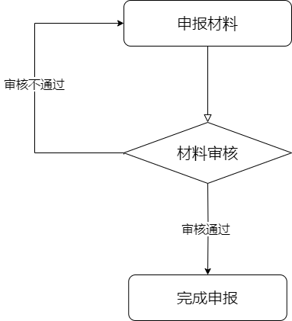

办理时限

办件类型：承诺件

法定办结时限：5个工作日 承诺办结时限：3个工作日

承诺办结时限说明：申报材料符合规定要求的前提下，3个工作日内出具《人防工程质量监督受理书》。

收费情况

不收费

审批结果

审批结果类型：其他

审批结果名称：人防工程质量监督受理书

法律依据

设定依据：《建设工程质量管理条例》（国务院2000年1月10日国务院第25次常务会议通过，2000年1月30日国务院令第279号发布实施，根据2017年10月7日《国务院关于修改部分行政法规的决定》（中华人民共和国国务院令第687号）第一次修订，根据2019年4月23日《国务院关于修改部分行政法规的决定》第二次修订）第十三条、第四十六条：建设单位在领取施工许可证或者开工报告前，应当按照国家有关规定办理工程质量监督手续，工程质量监督手续可以与施工许可证或者开工报告合并办理。建设工程质量监督管理，可以由建设行政主管部门或者其他有关部门委托的建设工程质量监督机构具体实施。《人民防空工程建设管理规定》（国家国防动员委员会、国家发展计划委员会、建设部、财政部〔2003〕国人防办字第18号)第三十条、第三十一条：人民防空工程建设实行质量监督管理制度。人民防空工程建设单位在工程开工前，必须向工程质量监督机构申请办理质量监督手续，并组织设计、施工单位进行技术交底和图纸会审。《人民防空工程质量监督管理规定》（国人防〔2010〕288号）第九条、第十条：人防工程建设单位应在申请领取施工许可证前，按规定向人防工程质量监督机构申请办理工程质量监督手续。对建设单位提交的资料，人防工程质量监督机构应在5个工作日内审核完毕；对符合规定的，应当发给人防工程质量监督受理书和监督方案。

常见问题

问：什么时候申请质量监督?

答：取得施工许可证后进行网上申请，也可以与施工许可证合并办理。

问：新开工的人防工程质量监督由哪个部门负责？

答：江宁区立项的项目由江宁区国动办负责；江北新区立项的项目由江北新区建设和交通工程质量安全监督站负责；溧水区立项的项目由溧水区城建局质安站负责；浦口区立项的项目由浦口区建筑安装工程质量监督站负责，六合区立项的项目由六合区国动办负责，高淳区立项的项目由高淳区国动办负责；其余地区的项目由南京市人防工程监督管理处负责。

问：南京市人防工程监督管理处负责的人防工程质量监督在哪里进行质监申报？

答：首先登录南京市国防动员办公室官方网站，再点击网上报监模块，最后点击在线办理进行申报。完成报监的项目请用法人账号登录http://www.jszwfw.gov.cn/jsjis/front/login.do?uuid=kxaOzOBrbOBd继续办理。报监咨询电话：83229389。

咨询投诉

咨询方式：

市人防质监站：025-83229389；

江宁区：025-52191260；

江北新区：025-86915606；

溧水区：025-57236175；

浦口区：025-58151392；

六合区：025-57100161；

高淳区：025-57338970。

监督投诉方式：

业务主管部门监督投诉方式:025-86631661-8602；

江宁区：025-52185218；

江北新区：025-88029915;

溧水区：025-56221111；

浦口区：025-58311922；

六合区：025-57794619；

高淳区：025-57338029。

政务服务管理部门监督投诉方式:025-68505857

办理地点：江苏省南京市江东中路265号A137窗口